Binningen, 26. September 2025

Firmung 2026 - Romreise - Information

Liebe Mütter und Väter
Liebe Firmandin, lieber Firmand

Die Firmandenreise nach Rom planen wir von
Sonntag, 29. März bis Donnerstag, 2. April 2026.
Am Sonntagabend reisen wir mit dem Car ab, und am frühen Donnerstagmorgen kommen wir wieder in Binningen an. In Rom werden wir im Casa Bonus Pastor-Vatikan (Kloster/Gästehaus) übernachten, wo wir auch frühstücken und zu Abend essen.

Im Januar/Februar 2026 findet ein ausführlicher Informationsabend statt, zu welchem Sie rechtzeitig eine separate Einladung erhalten werden.

Der Beitrag an die Reise beträgt pro Person CHF 590.--. Den Restbetrag übernimmt die Kirche. Falls jemand diesen Betrag nicht aufbringen kann - kein Problem - kontaktieren und informieren Sie mich bitte vor Ende November.

Als Beilage erhalten Sie den Anmeldetalon. Bitte füllen Sie diesen aus und senden Sie ihn per Mail an o.zambrano@rkk-bibo.ch. Die Anmeldung ist verbindlich. Wir führen die Reise durch, wenn sich mindestens 18 Jugendliche anmelden.

Weitere Informationen erhalten die Jugendlichen im Firmunterricht.

Ich grüsse Sie herzlich und bis bald.

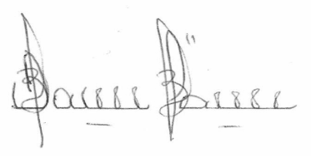
Pfarrei Hl. Kreuz Binningen-Bottmingen

Orlando Zambrano
Jugendarbeiter

Anmeldetalon
für die Romreise vom 29.3.2026 – 2.4.2026

Name:
Vorname:
Adresse:
Natelnummer:
E-Mail:

Ja! Ich melde mich für die Reise nach Rom an
Nein! Ich reise nicht mit

Anmeldefrist: 30. Oktober 2025

Weitere Informationen folgen rechtzeitig!

